BXHB500E
BXHBA600E

Všeobecné bezpečnostní pokyny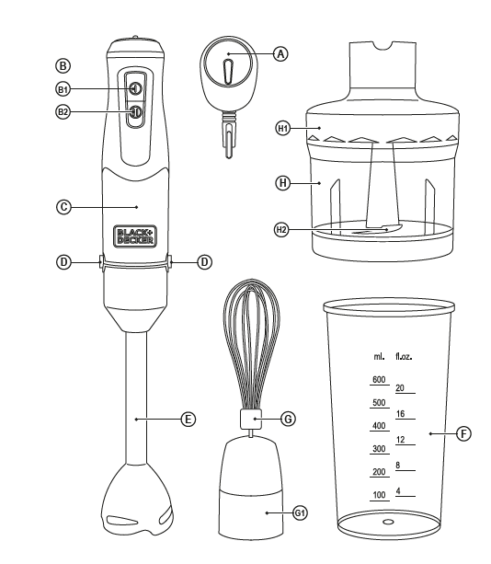
Před uvedením tohoto přístroje do provozu si velmi pozorně přečtete návod k obsluze a tento návod spolu se záručním listem,
pokladním blokem a podle moznosti i s obalem a vnitřním vybavením obalu dobře uschovejte.
- Používejte tento přístroj výlučně pro soukromou potřebu a pro stanovené účely. Tento přístroj není určen pro komerční
použití. Nepoužívejte jej v otevřeném prostoru (s výjimkou přístrojů, které jsou podmíněné používaní venku určeny).
Chraňte jej před horkem, přímým slunečním zářením, vlhkosti (v žádném případě jej neponořujte do kapalin) a stykem
s ostrými hranami. Nepoužívejte přístroj v případě, že mate vlhké ruce. Jestliže dojde k navlhčení nebo namočeni přístroje, okamžitě vytáhněte zástrčku ze zásuvky. Vyvarujte se styku s vodou.
- Přístroj vypnete a vždy vytáhněte zástrčku ze zásuvky (tahejte jen za zástrčku, nikdy ne za kabel), jestliže nebudete
přístroj používat, chcete-li namontovat příslušenství, přístroj vyčistit nebo v případě poruchy.
- Přístroj nesmí zůstat v provozu bez dozoru. Jestliže musíte pracoviště opustit, vždy přístroj vypnete, resp. Vytáhněte zástrčku ze zásuvky (vždy tahejte za zástrčku, nikdy ne za kabel).
- Pravidelně kontrolujte přístroj a přívodní kabel z hlediska poškozeni. Jestliže přístroj vykazuje nějakou závadu, neuvadejte jej do provozu.
- Neopravujte přístroj vlastními silami, nýbrž vyhledejte autorizovaného opraváře. Abyste eliminovali rizika, nechejte poškozený přívodní kabel nahradit kabelem se stejnými hodnotami, a to jen výrobcem, naším servisem pro zákazníky nebo jinou kvalifikovanou osobou.
- Používejte jen originální příslušenství.
- Respektujte, prosím, následující „Speciální bezpečnostní pokyny".

Děti
- Z důvodu zajištění bezpečnosti Vašich dětí neponechávejte v jejich dosahu žádné součásti obalu (plastové pytlíky, karton, styropor atd.). Pozor! Zabraňte tomu, aby si male děti hrály s folii. Hrozí nebezpečí udušení!
- Abyste ochránili děti před riziky spojenými s elektrickými přístroji, postarejte se o to, aby kabel nevisel dolu a děti na přístroj nedosáhly.

Speciální bezpečnostní pokyny
- Dbejte na to, aby skříň motoru nebyla vlhka.
- Nezapomeňte, že motor má po vypnuti, ještě určitý doběh.
- Přístroj je určen jen pro výrobu pyré resp. mixovaní pokrmů a nápojů resp. ve spojení s rozmělňovačem, určený k rozmělňovaní masa.
- Krátkodobý provoz: Nepoužívejte přístroj po dobu delší než 2 minuty, jestliže zpracováváte měkké suroviny, resp. 1 minuty, jestliže zpracováváte surovinu tuhou. Před opětovným použitím nechte přístroj vychladnout (asi 3 minuty).
- Pozor: Nůž ponorného mixeru je velmi ostrý! Zacházejte proto s tímto dílem velmi opatrně! NEBEZPEČÍ ZRANĚNÍ!
- přístroj je konstruován jen pro zpracovávaní malých množství! Vkládejte proto do nádoby jen maximálně takové množství zpracovávané suroviny, které je uvedeno v tabulce!
- Nevkládejte do nádoby tvrdé produkty, jako jsou např. kostky ledu, muškátový oříšek nebo velké kusy tabulkové čokolády!
Mohlo by totiž dojit ke zničení noze!

Obsah balen^:
1 ponorný mixer s integrovaným nožem 1 mixovací nádoba s víkem (0,5 litru)

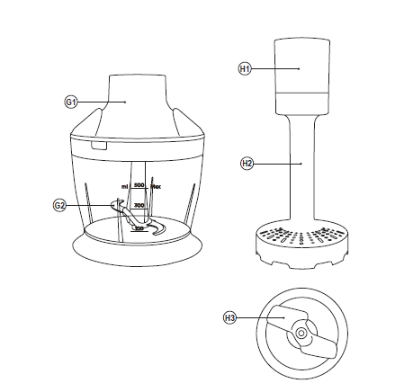

Uvedení přístroje v činnost
- Opatrně vyjmete všechny součásti přístroje z obalu. Obal i vnitřní výplňový materiál uschovejte po celou dobu záruky.
- Před prvním použitím přístroje jej vyčistěte způsobem popsaným v kapitole „Čistění a uložení". Pozor: Nůž ponorného mixeru je velmi ostrý! NEBEZPEČÍ ZRANĚNÍ!

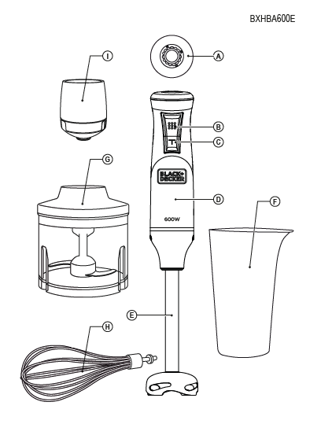

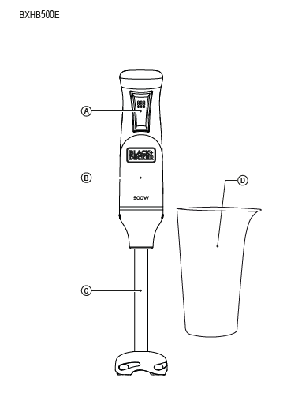

POPIS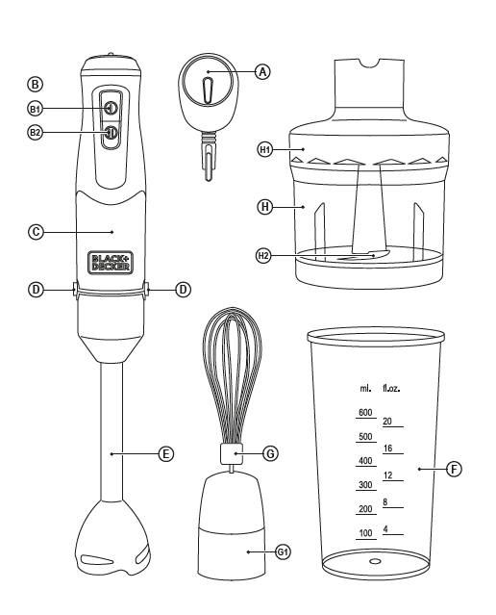
POPIS BXHB500E
A Tlačítko
B Tělo motoru
C Noha
D Odměrka
POPIS BXHBA600E
A Regulátor rychlosti
B pulsní tlačítko.
C Turbo
D Tělo motoru
E noha
F Dávkovací nádoba
G sekáček
H Šlehací metla
I Uvolňovací tlačítko

NÁVOD K POUŽITÍ
Před prvním použitím:
- Ujistěte se, že jste z produktu odstranili veškerý materiál balení.
- Před prvním použitím zařízení se doporučuje k čištění všech částí, které přicházejí do styku s potravinami, jako je např uvedené v části věnované čištění.
- Připravte spotřebič podle požadované funkce
.
Použití:
- Odpojte kabel před připojením do zástrčky.
- Připojte zařízení k síti.
- Kontrolka se rozsvítí.
- Spusťte spotřebič stisknutím vypínače.
.
Elektronická regulace rychlosti: (MODEL BXHBA600E)
- Rychlost zařízení můžete ovládat pomocí ovládání nastavení výkonu (A). Tato funkce je velmi užitečná, protože umožňuje přizpůsobit
rychlost zařízení na požadovaný typ
.
Funkce Turbo: (MODEL BXHBA600E)
- Zařízení má funkci Turbo. Tlačítko funkce Turbo (B2) se aktivuje po celou dobu výkon motoru, jehož výsledkem je jemnější konzistence.

Po dokončení používání zařízení:
- Zastavte zařízení uvolněním tlačítka zapnutí / vypnutí.
- Odpojte spotřebič od elektrické sítě.
- Vyčistěte spotřebič.

Příslušenství:
Příslušenství: obr.1
- Toto příslušenství se používá k přípravě omáček,
polévky, majonéza, smoothies, dětská výživa ...
- Připojte příslušenství k zařízení, dokud neuslyšíte cvaknutí (obr. 1).
- Potraviny určené ke zpracování vložte do odměrné nádoby a zapněte spotřebič.
- Šlehač odstraníte stisknutím vyhazovacích tlačítek (obr. 1.1).

Příslušenství sekáčku (MODEL BXHBA600E) obr.2
- Vhodné pro mletí masa a zeleniny ...
- Umístěte nože a vložte potraviny určené ke zpracování do nádoby.
-Vložte motorovou jednotku do krytu a stiskněte, dokud uslyšíte cvaknutí (obr. 2.2).
- Spusťte zařízení.
(Varování! Před vložením spotřebič běží, ujistěte se, že je vše správně namontováno.)
Když jídlo dosáhne požadované konzistence, zastavte spotřebič.
- Chcete-li jednotku vyjmout, stiskněte tlačítka vysunutí.
- Otevřete víko a sejměte čepele.

Metla (MODEL BXHBA600E) (Obr.3):
- Vhodný pro šlehání smetany, bílků atd.
- Vložte metlu do adaptéru. Namontujte příslušenství na motorové jednotce, dokud neuslyšíte cvaknutí (obr. 3.1).
- Vložte jídlo do velké nádoby. Pro dosažení nejlepších výsledků se doporučuje pohybovat ve směru hodinových ručiček.
- Stisknutím tlačítek pro vysunutí uvolněte zařízení a vyjměte šlehací příslušenství z adaptéru (obr.3.2)

ČIŠTĚNÍ
- Vytáhněte zástrčku ze zásuvky a počkejte, až před čištěním spotřebič vychladne.
Zařízení čistěte navlhčeným vlhkým hadříkem
- Nepoužívejte k čištění rozpouštědla ani produkty pH kyselé nebo zásadité, jako jsou bělidla, ani brusné prostředky.
- Neponořujte přístroj do vody nebo jiných tekutin, omyjte jej tekoucí vodou.
- Čepele přístroje jsou obzvláště ostré; při čištění zacházejte opatrně.
- Doporučuje se přístroj pravidelně čistit a k odstranění všech zbytků potravin.
- Nepravidelné čištění spotřebiče může způsobit zhoršení povrchů a jejich narušení provozní životnost a bezpečnost.

Tento přístroj byl testován podle všech příslušných, v současné době platných směrnic CE, jako je např. elektromagnetická kompatibilita a direktiva o nízkonapěťové bezpečnosti, a byl zkonstruován podle nejnovějších bezpečno-technických předpisů.
Vyhrazujeme si technické změny!

Záruka
Na námi prodaný přístroj poskytujeme záruku v trvaní 24 měsíců od data prodeje (pokladní doklad). Během záruční lhůty odstraníme bezplatně všechny vady přístroje nebo příslušenství, které vzniknou v důsledku vad materiálu nebo výrobních vad, a to opravou nebo, podle našeho uvážení, formou výměny. Záruční plněni nemají za následek ani prodlouženi záruční doby ani tím nevzniká nárok na novou záruku! Jako záruční doklad slouží doklad o koupi. Bez tohoto dokladu nelze uskutečnit bezplatnou výměnu nebo bezplatnou opravu. V případě uplatnění záruky předejte, prosím, kompletní přístroj v originálním obalu spolu s pokladním dokladem Vašemu obchodníkovi.
Jak na vady na spotřebním příslušenství, resp. dílech podléhajících rychlému opotřebení, tak i na čistění, údržbu nebo výměnu dílu podléhajících rychlému opotřebení se záruka nevztahuje a je proto nutno je uhradit! Záruka zaniká v případě, že dojde k zásahu neautorizovanou osobou.
Po uplynuti záruky
Po uplynuti záruční doby je možno za úplatu provést opravy v příslušném odborném obchodě nebo opravně.

Způsob likvidace
Význam symbolu „Popelnice"
Chraňte naše životni prostředí, elektropřístroje nepatři do domovního odpadu. Pro likvidaci elektropřístrojů použijte určených sběrných míst a odevzdejte zde elektropřístroje, jestliže je už nebudete používat. Pomůžete tak předejit možným negativním dopadům na životní prostředí a lidské zdraví, ke kterým by mohlo dojit v důsledku nesprávné likvidace. Přispějete tím ke zhodnoceni, recyklaci a dalším formám zhodnoceni starých elektronických a elektrických přístrojů. Informace o tom, kde lze tyto přístroje odevzdat k likvidaci, obdržíte prostřednictvím územně správního celku nebo obecního úřadu.

